Графики математических функций в Microsoft Excel 2007
Урок 1.
К этому уроку ученики должны обладать основными сведениями по программе Microsoft Excel и обладать навыками практической работы (создание таблиц, ввод значений с помощью шага, ввод формул, копирование значений ячеек – «растягивание» и др.). Учитель дает на уроке необходимые теоретические сведения и показывает построение графика простейшей функции у=2х.
Построение графиков математических функций в Excel осуществляется с помощью Мастера диаграмм.
В общем виде можно сказать, что графики вставляются в страницу как стандартная диаграмма.
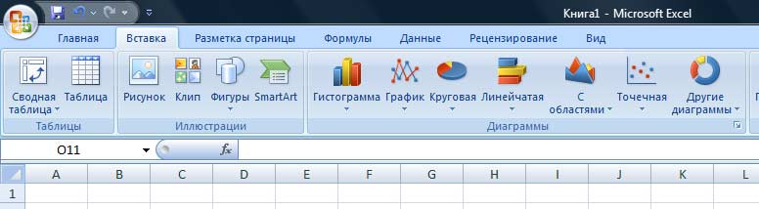
Пункт меню Вставка – Диаграммы - Точечная (рис.1)
Так мы будем вставлять графики функций в наш документ, а пока у нас нет данных, на основе которых можно построить график.
Рис. 1. Окно Вставка диаграммы 1
Рассмотрим построение графика линейной функции. Возьмем, например, уравнение y=2x.
Необходимо составить таблицу значений этой функции.
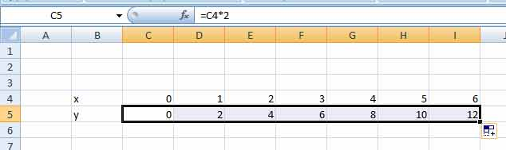
Возьмем значения для х от 0 до 6 с шагом 1. А для y в ячейке С5 напишем формулу «=С4*2» и растянем эту формулу до I5.
Рис. 2. Вводим значения х и у 1
Данные для нашего графика готовы, передадим их компьютеру, чтобы на их основе он построил график. Выделим ячейки в диапазоне С5:У5 и нажимаем пункт меню Вставка –Диаграммы - Точечная диаграмма – Точечная с гладкими кривыми.
Здесь вы можете поэкспериментировать, попробовать разные типы диаграмм Точечная и График.
В результате должно получиться примерно так, как показано на рис.3.
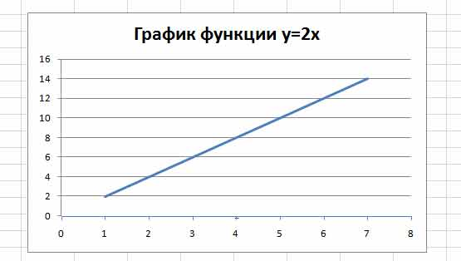
Рис. 3. График функции у=2х 1
После демонстрации этого построения ученикам предлагается выполнить практическую работу – построить графики функций у=ах+b, где значения а и b задает учитель индивидуально для каждого ученика. Ученикам предлагается поэкспериментировать с осями, подписями, названием диаграммы и проч. Очень полезно было бы обсудить графики функций с математической точки зрения.

